laporan

Object Oriented Programming “Equals Function”

Akhmad Fauzi

Mobile Application And Technology

Object Oriented Programming

Data equals adalah persamaan.

Kotlin memiliki 2 jenis persamaan, yaitu structural equals atau bisa juga disebut dengan tanda sama dengan, dan refrensial equals atau dua referensi yang menunjuk ke object yang sama.

Agar lebih mudah, Object di Kotlin bisa kita bandingkan dengan operasi “==” (sama dengan) atau “!=” (tidak sama dengan). Saat kita membandingkan Object, Kotlin akan menggunakan Function Equals milik Class Any. Untuk mengubah cara membandingkannya, kita bisa meng-Override Function Equals milik Class Any.

Berikut adalah contoh penggunaan Equals pada Class Perusahaan.

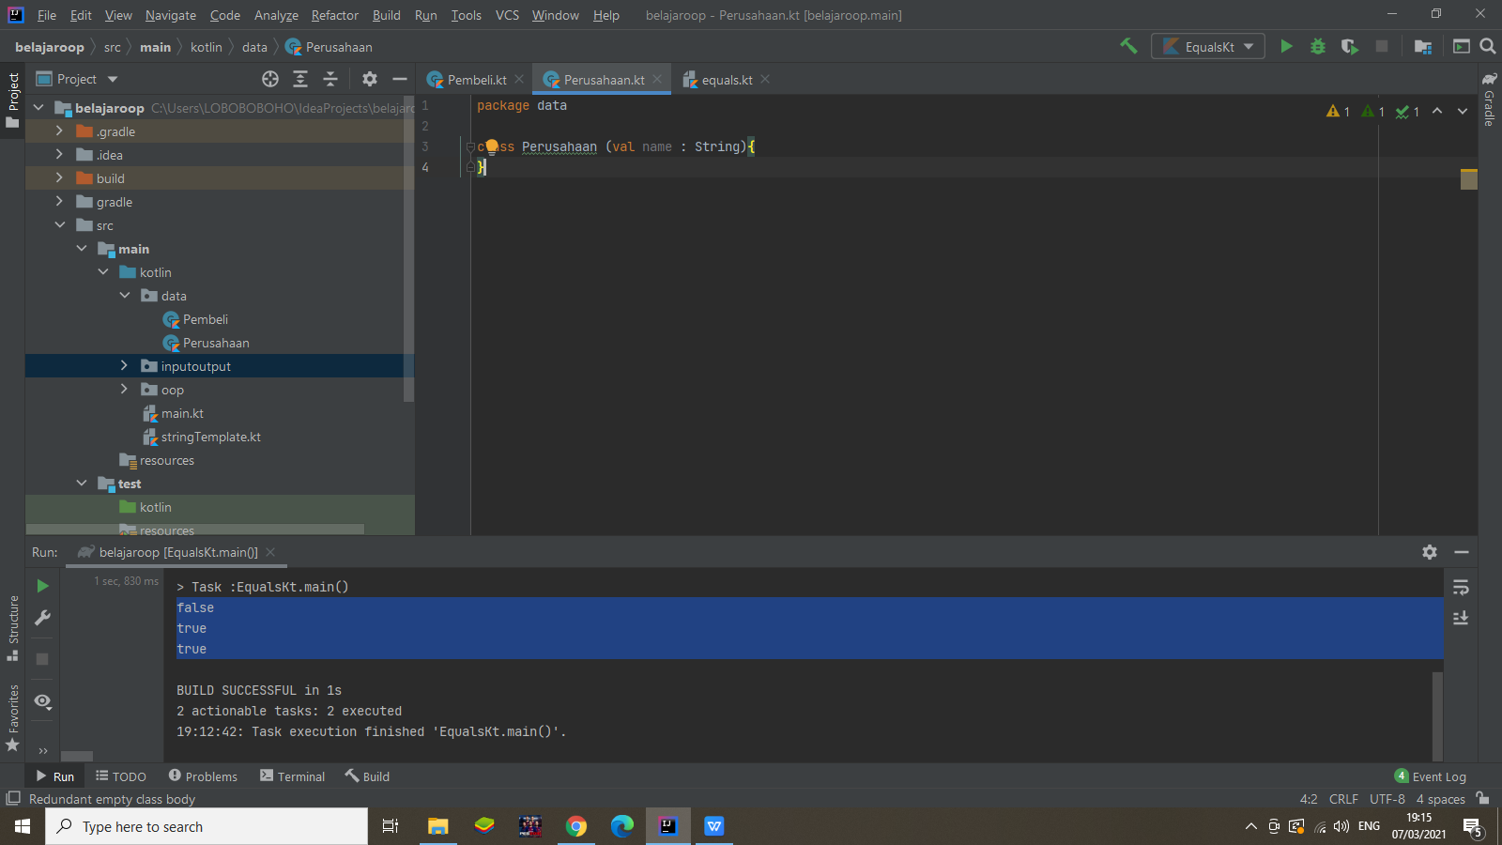

Kita membuat Function dari Class Perusahaan.

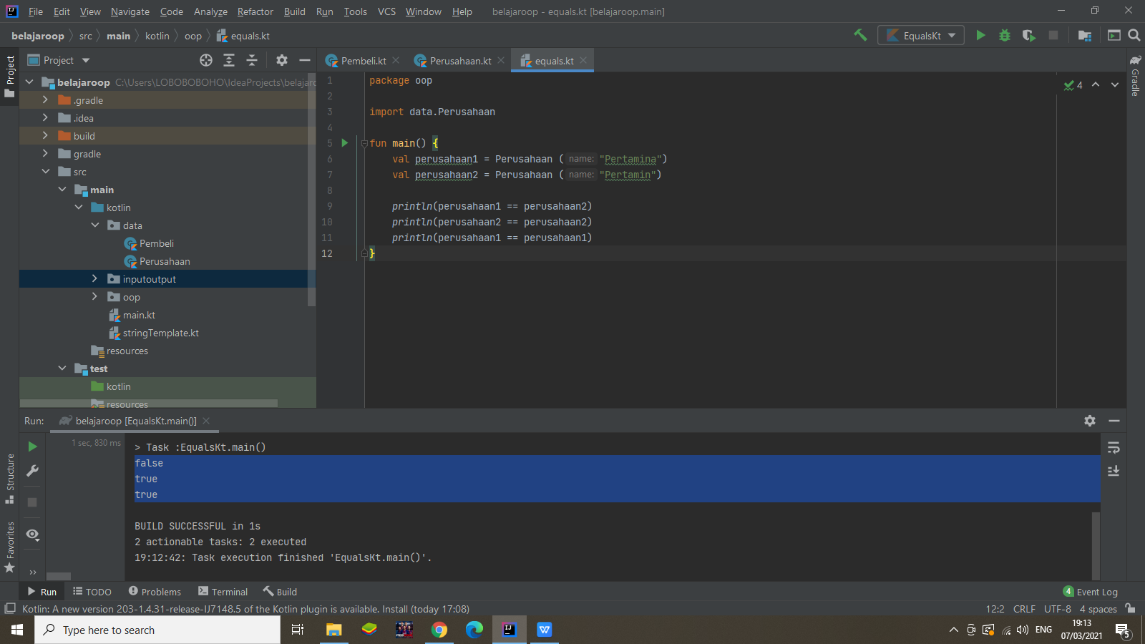

Dan berikut adalah output dari Function sebelumnya.

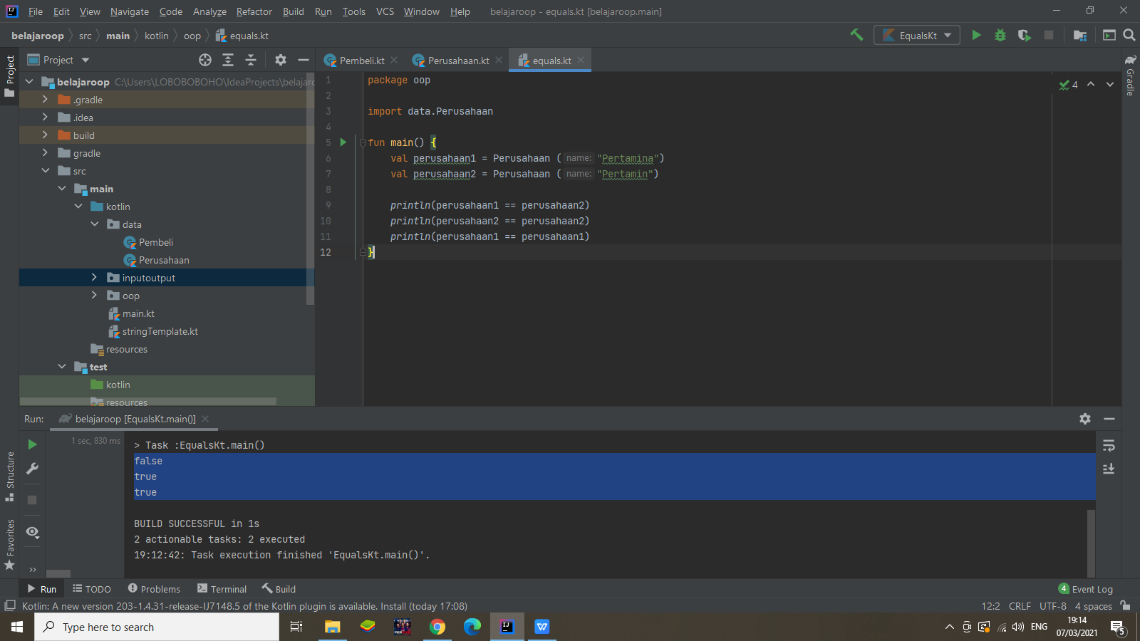

Mengapa output “perusahaan1 == perusahaan2” bernilai false ?

Karena object yang kita bandingkan berbeda walaupun attributesnya sama. Ini adalah default dari Kotlinnya sendiri. Lalu bagaimana kita ingin mengubah Object agar menjadi sama dengan mengabaikan Attributes nya ? Kita bisa menggunakan Equals berikut. Caranya dengan memasukkan code di bawah ke dalam Class Perusahaan.

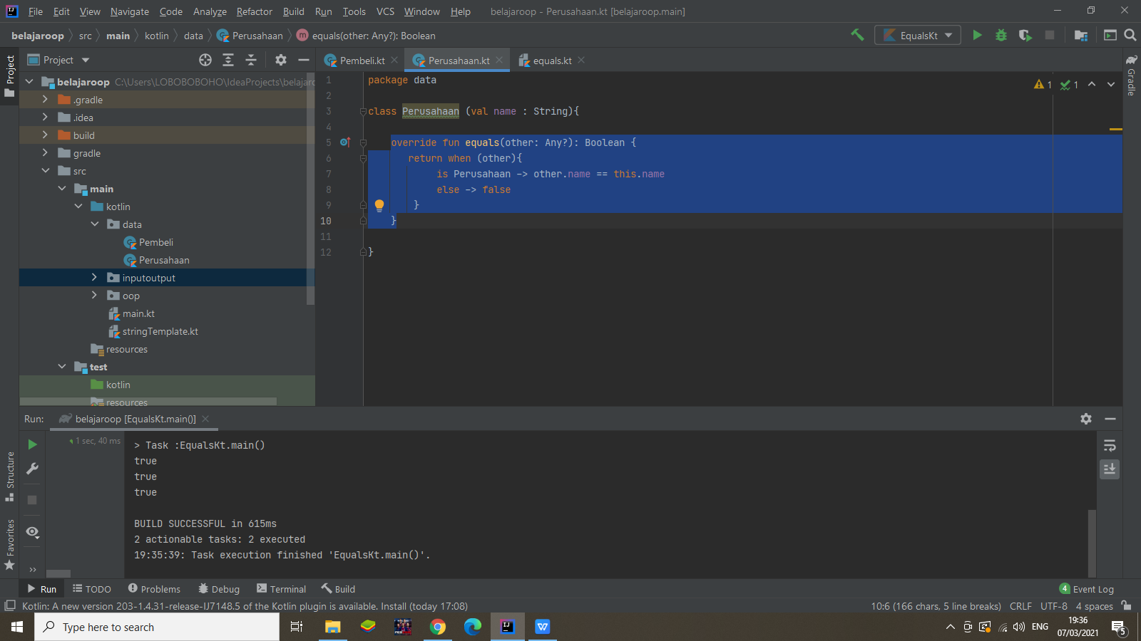

Dan Outputnya berubah dari “false” menjadi “true”.

